DIAGRAMA EN H

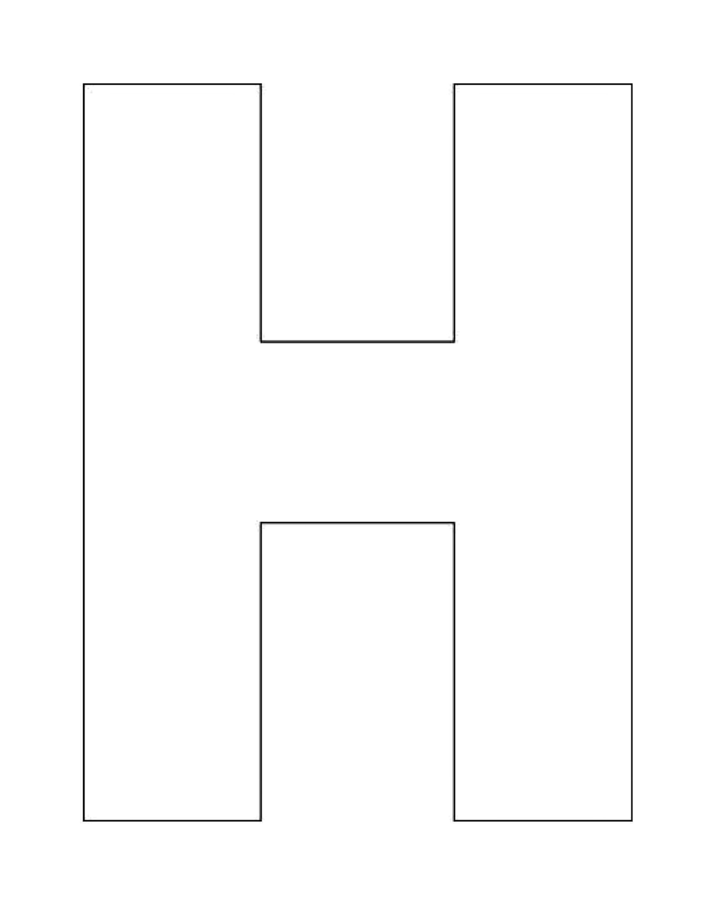



Textos juntos

Texto separado
Texto separado

